网络图书售货
系统需求分析说明书

变更记录

日期 | 版本 | 变更说明 | 作者
YYYY-MM-DD | 1.0 | 初始版本

签字确认

系统模块 | 对应章节 | 对应部门 | 负责人签字

目录
1 概述 4
1.1 目的 4
1.2 背景 4
1.3 范围 4
1.4 术语定义 5
1.5 参考资料 5
1.6 任务概述 5
1.6.1 目标 5
1.6.2 用户的特点 5
1.6.3 假定和约束 5
1.7 运行环境 5
1.7.1 软件环境 5
1.7.2 硬件环境 6
1.7.3 接口 6
1.8 需求规定 7
1.8.1 对功能的需求 7
1.8.2 对非功能性的需求 10

概述

目的
本需求规格说明书编写的目的是为了清晰地说明本小组开发《网络图书售货系统软件》要实现的所有功能。同时也为软件使用者和软件开发者之间建立共同的需求目标，进行一定程度的交流沟通。同时对软件所需实现的功能模块做了全面的描述。它是后续开发工作和验收工作的依据文件。软件使用者和软件开发者以此为共同的基础。

背景
网络进入21世纪以来，以迅猛的速度发展，已经成为目前发展最快，是最得到人们认可的新型行业，伴随着互联网的普及，网上购物已经越来越成为年轻人购物的主流消费渠道。由于各种喜庆节日的出现，人们相互道喜，相互馈赠的现象也屡见不鲜，由于礼品种类繁多，人们在挑选时更是显得无从下手，很难买到自己或他人真正想要的东西，根据市场调研，图书在馈赠市场占了很大的份额，馈赠图书已成当下的潮流和趋势，是大众的理想馈赠方式，于是人们不断地在探索新的购物方法来应对当下的购书潮流。为了解决以上的问题，让消费者能顺心、安心、开心地买到自己想要的图书，所以开发出一套适合于大众的图书礼品网，该图书网主要是为各个年龄层次各个服务性质的网上在线订购图书商务平台。

范围
本标准规定了卖家和买家交易的体制和制度的要求，提出了金钱交易，商品退还等方面的规范。
本标准适用于社会上所有用户。

术语定义

参考资料
- Java核心技术

任务概述

目标
开发供用户可以在网络上选书、购书、下订单、查看订单等功能的稳定系统平台，操作简单，能良好的运行。

用户的特点
此软件的用户包括两种，一种是网站后台管理员，对系统相关数据的维护和订单的处理，另一种是一般用户，可以登录、注册、选书、搜索、购物车、下订单、查看历史订单等。

假定和约束

运行环境
简要说明本产品的运行环境（包括硬件环境和支持环境）的规定。

软件环境
 | 名称 | 版本 | 语种
操作系统 | Windows | XP，2003
操作系统的附加功能
数据库平台 | oracle | 10G
语言 | JDK | 5.0以上
邮件系统
客户端软件

硬件环境

硬件配置 | 最低配置 | 推荐配置
服务器 | 1CPU：P4 2.0G | 1CPU：P4 2.8G
服务器 | Mem：1G | Mem：2G
服务器 | HD：40G | HD：120G
客户端 | 1CPU：P4 1.0G | 1CPU：P4 2.0G
客户端 | Mem：512M | Mem：1G
客户端 | HD：40G | HD：120G

接口

需求规定

对功能的需求

系统功能层次模块图
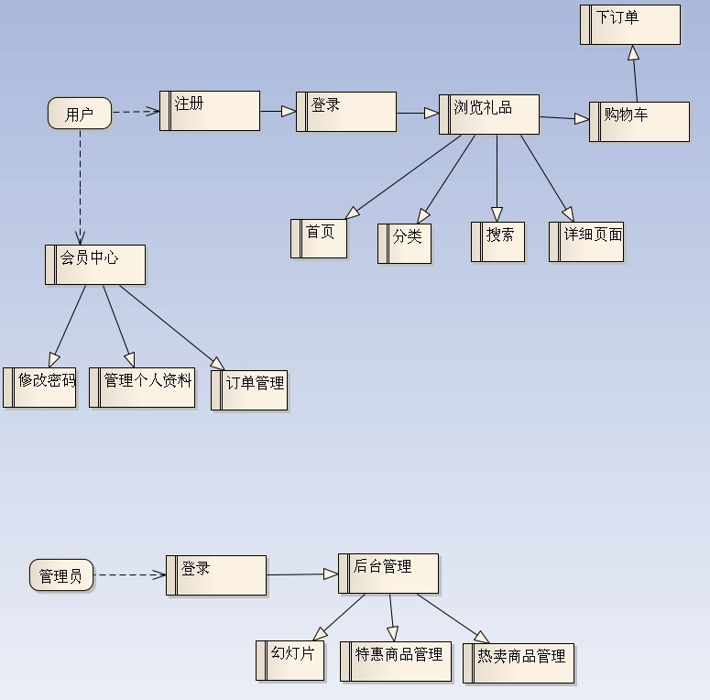
订单管理
用户管理
数据维护

模块功能的描述

网站前端功能

- 网站首页：
首页上方列出各商品顶级分类菜单，左边展示鲜花分类导购，主要有：按照图书类型、类别、价格区间显示分类，网页上方中间展示网站的幻灯图片，中间下方展示特惠商品（指通过后台推荐的三条商品信息），右边网站公告
- 用户注册：
该页面提供了Email地址、密码、确认密码和相应的验证码来进行注册使该买方成为本站会员，以供后续进行的购买操作。
- 用户登录：
该页面提供了Email地址 、密码和相应的验证码并提供记住用户名(Email地址)功能让本站会员进行登录，以供后续进行的购买操作。
- 商品分类列表:
该商品列表位于网页的最左边部分，按照图书的用途，花材，类别，价格和一一排列展示，用户可以单击相应的图书种类进行购买
- 搜索功能:
该搜索功能可以根据用户想要的鲜花类别或者鲜花的具体名称进行搜索并能将搜索到的结果展示在其下面的页面中，供用户选购。
- 商品详细展示：
该功能是用户点击了想要购买的鲜花时，所展示相应鲜花的详细信息，内容包括图书的图片、类别、价格(市场价和现价)、对应的编号、材料、包装、配送地点以及对该的附送内容和说明。
- 放入购物车：
该功能显示在商品详细信息的页面中，当用户点击该功能按钮时，可跳转到相应的购物车页面，该页面陈列出了用户所购买的相应图书的详细信息，提供了调整图书购买数量、删除相应不想买的图书、清空购物车内容、显示总金额等人性化功能，其中用户可以单击继续挑选商品按钮，实现继续购物。
- 提交订单：
该功能显示在购物车页面中，用户点击该功能按钮时可跳转到相应的提交订单页面，当用户没有使用本网站的会员账号登录时，提交订单页面提供了让该用户进行登录或注册的功能，只有进行登录后或已登录的用户才能继续跳转到填写订单资料页面。
填写订单资料页面提供了填写订购人详细信息、收货人详细信息、配送费用、配送日期、特殊要求等功能，供买方使用。
- 确认订单：
当用户点击提交订单资料按钮时即可跳转到本页面，该页面显示了收货人详细信息、商品清单以及相应的其他信息。当买方点击确认订单按钮后即可进入在线支付界面。
- 个人账户：
当用户在首页点击“我的账户”时，可实现该功能，已登录用户可以查看自己相应的订单信息并且可以修改个人资料和当前密码。

网站后台功能
- 管理员登录：
通过该页面填写相应的管理员 、密码和验证码登录进入后台管理系统，以供后续礼品展示管理操作。
- 用户管理：
对网上注册的用户进行管理的操作，主要有进行禁用、启用、删除、重置密码等功能。
- 订单管理：
主要是对用户提交的订单进行管理操作，可以进行取消订单、确认发货等操作。
- 数据维护模块：
可以对数据库进行备份和恢复操作。

对非功能性的需求

对性能的规定

精度
该软件对精度没有严格要求

时间特性要求

灵活性
要求客户输入灵活，操作方便；

输人输出要求

数据管理能力要求
考虑用户超过上万级规模。

故障处理要求
服务器出现故障，要求需要备份主机，在1分钟之内可以切换。

其他专门要求
无

